**Обеспечение доступа в здания образовательной организации, в том числе в общежитие, интернат, приспособленных для использования инвалидами и лицами с ограниченными возможностями здоровья**

В здании на Орджоникидзе 20 имеется пандус при входе в здание:

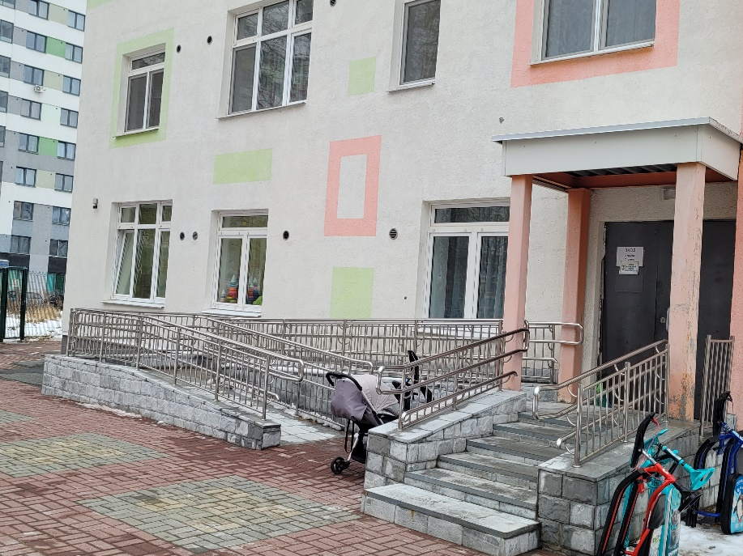

Конструктивные особенности здания на Калинина 54 а не предусматривают наличие подъемников и других приспособлений, 02.06.2023 года на входную группу приобретен откидной пандус, обеспечивающих доступ инвалидов и лиц с ограниченными возможностями здоровья (ОВЗ).

Тифлотехника, устройства для закрепления инвалидных колясок, поручни внутри помещений, приспособления для туалета/душа, кровати и матрасы специализированного назначения в МАДОУ "Детский сад № 34"отсутствуют.

МАДОУ "Детский сад № 34" доступен частично для лиц, передвигающихся на креслах-колясках и с тяжелыми нарушениями опорно-двигательного аппарата (27.03.2023 года приобретена кресло-коляска с санитарным оснащением).

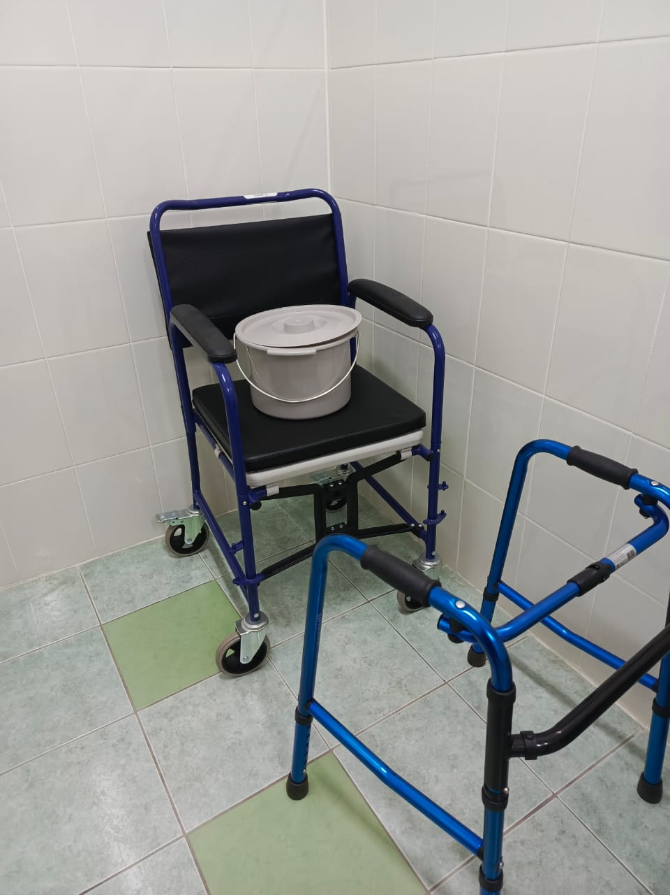

Полностью доступен для лиц, с нарушениями слуха, зрения и умственными нарушениями.

Калитка и центральный вход оснащены вывесками с названием организации, графиком работы организации, выполненных рельефно-точечным шрифтом Брайля и на контрастном фоне. Имеются таблички на кабинетах выполненных рельефно-точечным шрифтом Брайля и на контрастном фоне

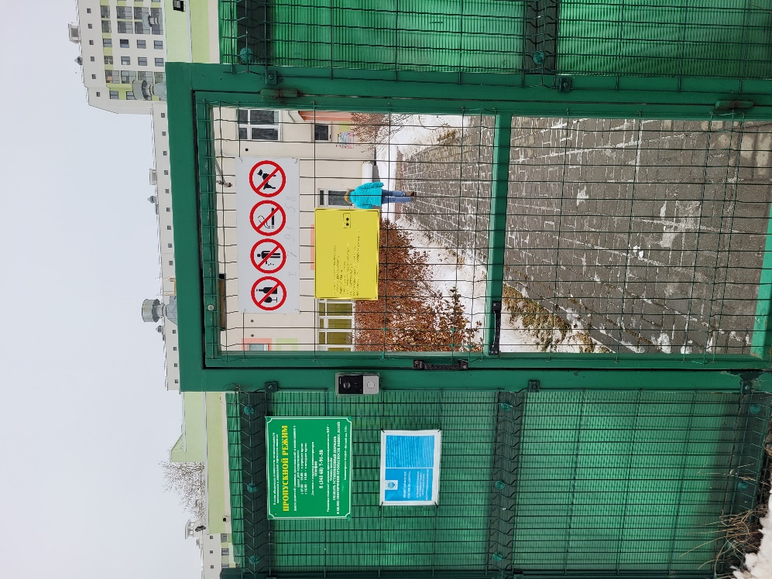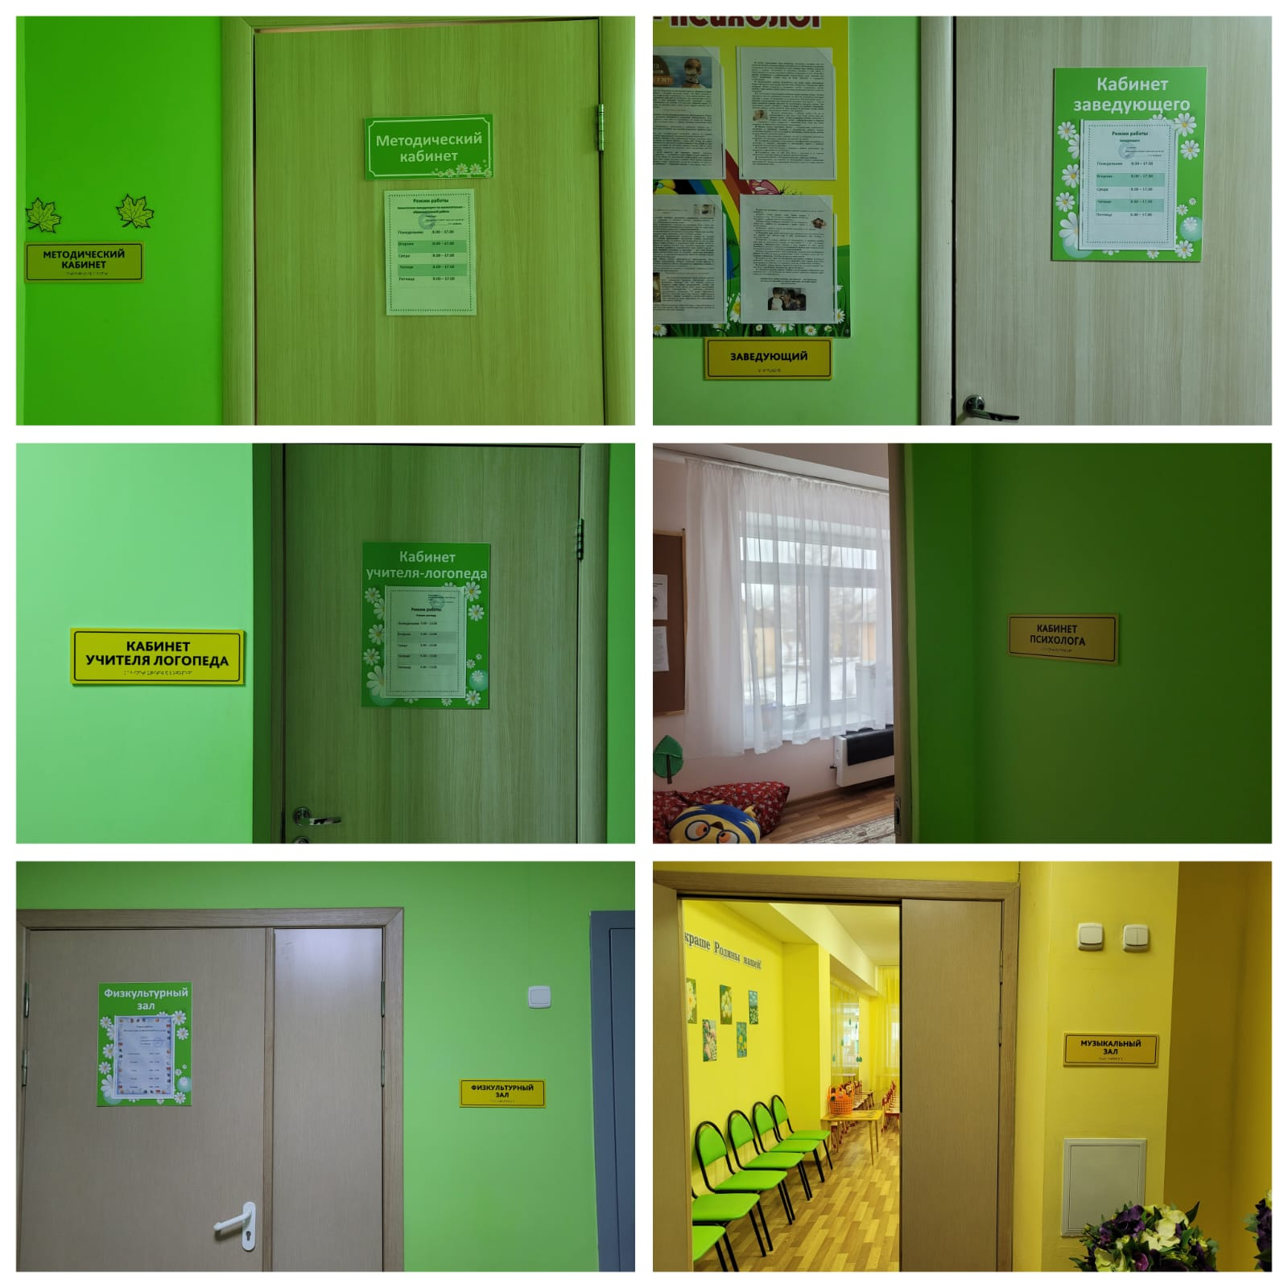

Входная группа оснащена специальной разметкой, речевыми и звуковыми датчиками.

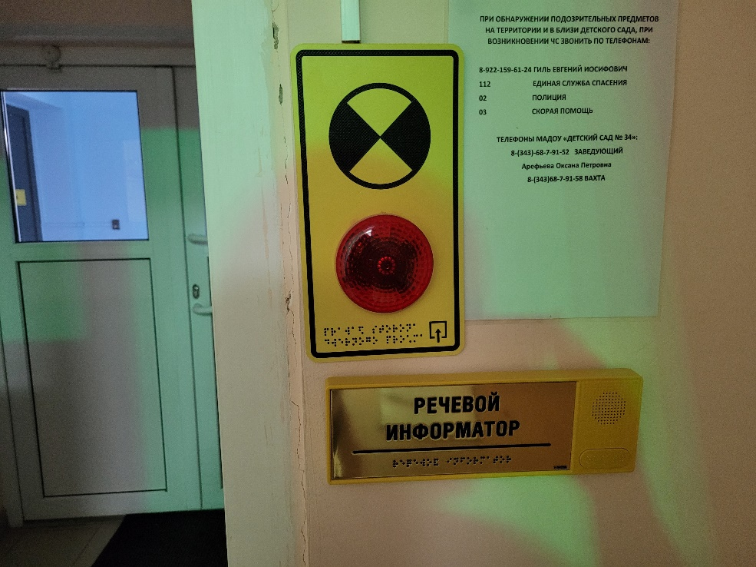

Лестницы противоскользящей тактильной лентой, приобретены и установлены информационные таблички по навигации шрифтом Брайля внутри зданий.



Доступ в здание МАДОУ "Детский сад № 34" обеспечен при организационной помощи персонала (приказом заведующего ДОУ) назначен ответственный сотрудник.

В обоих зданиях есть помещения на первом этаже, где возможна образовательная деятельность для детей-инвалидов и детей с ОВЗ.

Входная площадка имеет навес, а так же пандус, звонок при входе.

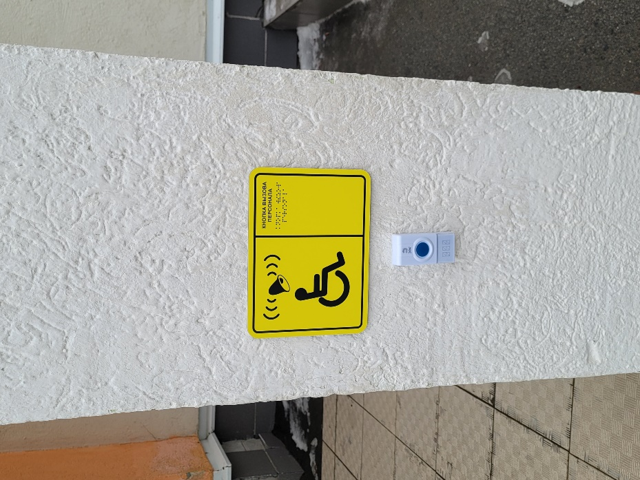

Здание оснащено системой противопожарной сигнализации и световым табло "Выход", видеонаблюдением.

Имеется стоянка для автотранспортных средств инвалидов.

